Cvičenia na rozvoj sily, bez náčinia a správne držanie tela

Silové schopnosti
Silová schopnosť sa považuje za základnú a rozhodujúcu schopnosť jedinca, bez ktorej sa nemôžu ostatné schopnosti pri motorickej činnosti vôbec prejaviť. Môžeme ju tiež charakterizovať ako biologickú príčinu pohybu. V antropomotorike je táto schopnosť vymedzená, ako schopnosť prekonávať vonkajší odpor, alebo vnútornú silu podľa zadanej pohybovej úlohy (Čelikovský 1985, s. 97). Sýkora (1995, s. 233) ju vymedzuje, ako schopnosť na prekonanie vonkajšieho odporu, alebo pôsobenie proti nemu. Svalová sila pôsobí vždy cez nejaké rameno, a tak vzniká moment svalovej sily. Účinok svalovej sily pri konkrétnej pohybovej činnosti cvičenca závisí od veľkosti momentu sily, ktorý je daný ako súčin sily a ramena, cez ktoré ona pôsobí. Je rozdiel medzi silou, ktorou sú obidva konce svalu priťahované k sebe a jej účinkom vyjadreným veľkosťou vonkajšej sily pôsobiacej proti danej svalovej sile.
Z uvedeného vyplýva, že sval musí vyvinúť väčšiu silu, ako je sila tiaže držaného bremena. V skutočnosti vlastne meriame účinok svalovej sily a nie samotnú silu, ktorou sa sval kontrahuje.
Rozdelenie silových schopností Silové schopnosti delíme na:
1. Statické silové schopnosti
a) Jednorazová forma
b) Vytrvalostná forma .
2. Dynamické silové schopnosti, kam patria:
štartová sila, akceleračná sila, výbušná sila, reaktívna sila, rýchla sila, silovo-vytrvalostná schopnosť, vytrvalostno-silová schopnosť, pomalá sila, koncentrická sila, excentrická sila (amortizačná sila). Statická silová schopnosť Tieto schopnosti spočívajú v izometrickej činnosť
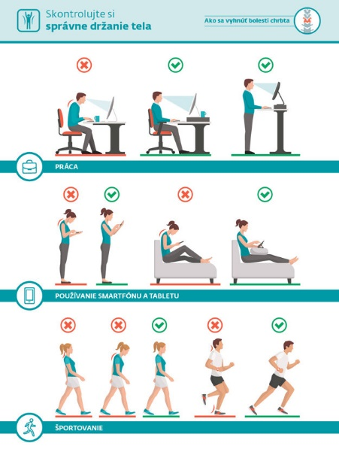 (zdroj: Adobe Stock) Správne držanie tela

Ako vyzerá správne držanie tela v stoji
- Hlava má byť vzpriamená a vytiahnutá hore, ale nie zaklonená. Dolný okraj spodnej čeľuste má byť zhruba vodorovne a má zvierať s osou krku pravý uhol.
- Ramená sú v rovnakej výške rozložené do strán a pri tom mierne stiahnuté vzad a dole. Tým sa súčasne mierne vyklenie predná časť hrudníka a ľahko sploští brucho.
- Lopatky sú priľahnuté ku stene chrbta a ich vnútorné hrany sú uvoľnené. Držanie paží je uvoľnené.
- Brucho by malo byť ploché, brušné svaly, hlavne priame, by mali byť trvalým napätím mierne skrátené, aby priťahovali dolným koncom sponu lonovej časti a tým pootočili predný okraj panvy nahor. Panvový sklon a driekové prehnutie sa tým zmenší.
- Sedacie svalstvo by malo byť rovnako v stálom miernom napätí, aby spoločne s postavením panvy zabezpečovali správnu činnosť dolných končatín.
- Chodidlá sú mierne vytočené špičkami zvnútra, váha tela je skôr na prednej časti chodidiel ako opačne.
Správne držanie tela je podmienené správnym zakrivením chrbtice a správnym sklonom panvy. Pri pohľade zozadu by mala byť chrbtica úplne rovná. Ak máte napríklad skoliózu, zbadať to aj podľa toho, že máte jeden lakeť ďalej od boku ako druhý.
Ak sú pre vás inštrukcie príliš zložité, správne držanie tela si môžete otestovať aj tak, že si položíte na hlavu knihu. Pri správnom držaní tela nespadne.

